发电企业生产管理辅助决策系统

（PC端）

用户使用说明



西安图迹信息科技有限公司

2017-02-28

目 录

1 概述 - 1 -

1.1 系统概述 - 1 -

1.2 使用范围 - 1 -

1.3 系统功能架构 - 1 -

2 系统功能使用 - 2 -

2.1 系统登录 - 2 -

2.2 工作台 - 4 -

2.3 系统管理 - 7 -

2.3.1 组织结构 - 7 -

2.3.2 岗位管理 - 12 -

2.3.3 组织排序 - 14 -

2.3.4 权限设置 - 15 -

2.4 巡查管理 - 17 -

2.4.1 巡查统计 - 17 -

2.4.2 设备信息管理 - 21 -

2.4.3 区域信息管理 - 23 -

2.4.4 巡查线路管理 - 25 -

2.4.5 人员线路设置 - 28 -

2.5 小指标 - 29 -

2.5.1 值长室 - 29 -

2.5.2 值班表 - 32 -

2.5.3 免考核 - 33 -

2.5.4 系统设置 - 36 -

2.5.4.1 指标管理 - 36 -

2.5.4.2 权重配置 - 37 -

2.5.4.3 倒班管理 - 38 -

2.5.5 指标查询 - 42 -

# 概述

## 系统概述

手电，依托新一代移动应用开发智能技术，通过网络与已有系统进行对接，使得发电企业摆脱对固定办公环境、固定工作时间、固定设备的依赖，将企业信息化延伸到每个人的手中，实现发电企业生产、运行和经营的移动闭环管理；利用企业级大数据挖掘技术提供挖掘增效、开源节流的科学决策；采用国内领先的网络安全技术构建可靠的移动信息专享空间。

## 使用范围

本手册主要为该系统的使用用户所用，为用户使用系统进行操作指导。 本使用手册结合“生产管理辅助决策系统”的特点和功能，详细向用户介绍了本系统的运行环境、软件安装、系统功能及具体的操作步骤和注意事项，使用户能够按照本手册进行准确无误的操作，保证系统正常运行。

## 系统功能架构



# 系统功能使用

# 2.1 系统登录

1. 系统运行环境：360极速浏览器 [点此下载](http://down.360safe.com/cse/360cse_8.7.0.306.exe)
2. 登录步骤：
3. 打开360极速浏览器；
4. 输入登录地址：

http://XXX.XXX.XX.XXX:52500/powerMobileApp/resources/torch

其中，XXX.XXX.XX.XXX为电厂手电服务IP地址，打开后见到图2-1登录界面；

图2-1 手电PC端登录页面

1. 打开手电APP端首页右上角“扫一扫”扫描登录手电PC端；登录PC端的首页为工作台，见图2-2；

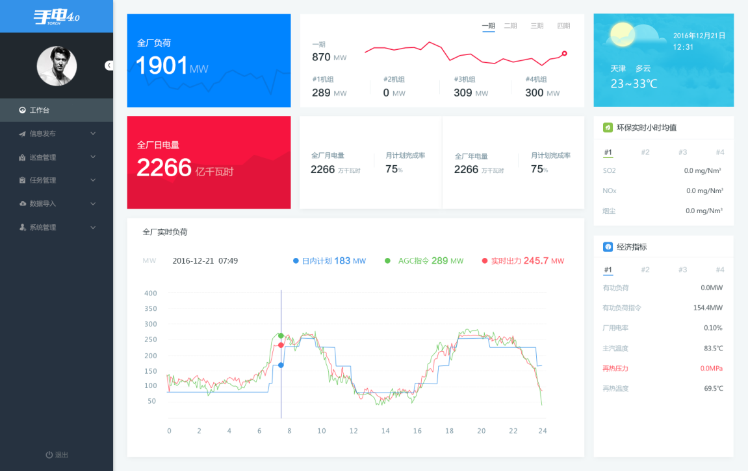

图2-2 手电PC端首页-工作台

# 2.2 工作台

1. 全厂负荷；分期负荷；分期内各机组负荷

若本厂有分期，可以切换查看各分期及分期内机组的负荷；若分期内机组数量大于4，滚动条拖动查看分期机组，见图2-3

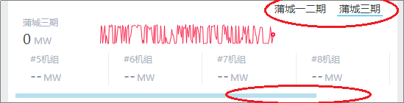

图2-3 分期切换及滚动条拖动查看机组

1. 全厂日电量；全厂月电量、月计划完成率；全厂年电量、年计划完成率；

其中：月计划完成率、年计划完成率 均有进度条表示完成情况，见图2-4

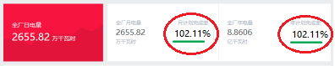

图2-4 计划完成率

1. 全厂实时负荷
2. 日内计划、AGC指令值、实时负荷当日曲线；
3. 鼠标滑动显示各时间点的指标值，显示精度为5min；

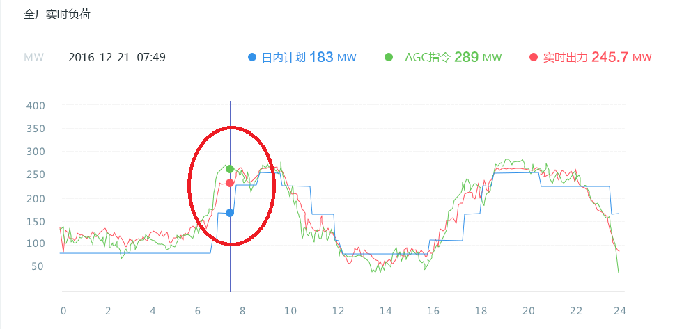

图2-5 全厂实时负荷

1. 天气数据
2. 日期，时间
3. 实时天气，区域的背景会根据天气变化做实时变化
4. 实时温度
5. 电厂所在的县、市等位置信息

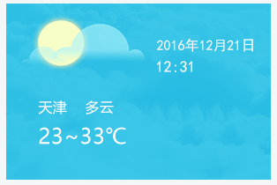

图2-6 天气信息

1. 环保实时小时均值

* 当前小时内的实时小时均值
* 切换机组查看环保指标的实时小时均值

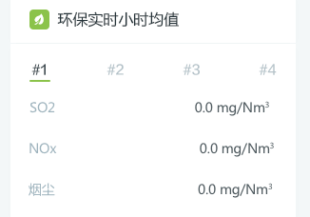

图2-7 环保小时均值

1. 经济指标
2. 显示关键经济指标的实时值；
3. 此经济指标与APP端“经济指标”中首页显示的指标相同；
4. 若在APP端“经济指标”设置了指标的限值，则对超限的指标红色突出显示；

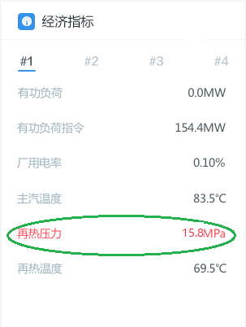

图2-8 经济指标

# 2.3 系统管理

# 2.3.1 组织结构

2.3.1.1 组织结构树

1. 组织结构树由部门-岗位构成，若部门下有子部门或岗位信息，点击“”展开列表查看；
2. 组织结构树的部门在“组织结构”中建立，可以建立多级部门；
3. 组织结构树的岗位在“岗位管理”中建立；
4. 组织结构树的部门、岗位的顺序在“组织排序”中设置

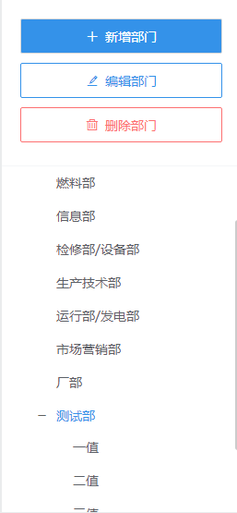

图3-7 组织结构树

2.3.1.2 新增部门

1. 点击“新增部门”按钮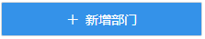
2. 弹出新增部门对话框，对话框需填写的内容（见图2-9）：
3. “上级部门”，必选，选择部门的下拉列表见图2-10；
4. “部门名称”，必填，手动输入；且不可重复；
5. 编辑完成，点击“确定”，点击“取消”取消编辑；

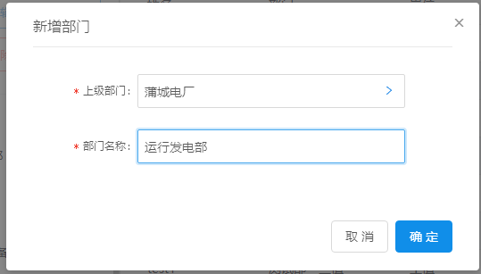

图2-9 新增部门对话框

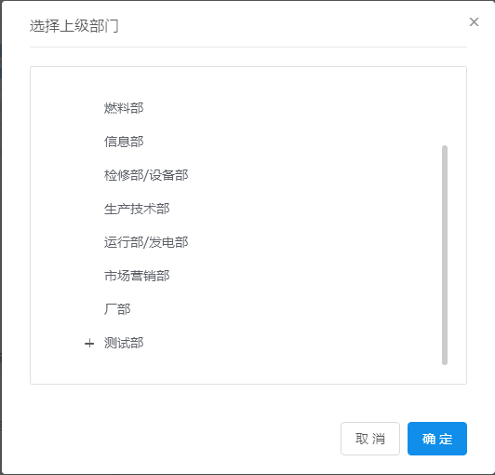

图2-10 选择上级部门

2.3.1.3编辑部门

1. 选中组织结构树除电厂名称外的任一部门，点击“编辑部门”
2. 弹出编辑部门对话框，编辑内容如下：
3. “上级部门”，必选，选择的上级部门不能为其本身或子部门；选择部门的下拉列表见图3-10；
4. “部门名称”，必填，手动输入；且不可重复；
5. 点击“确定”，编辑完成，点击“取消”取消编辑；

2.3.1.4 删除部门

1. 选中组织结构树除电厂名称外的任一部门，点击“删除部门”

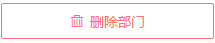

1. 弹出删除部门确认对话框（见图2-11）
2. 点击“确定”，删除该部门；点击“取消”，取消删除；

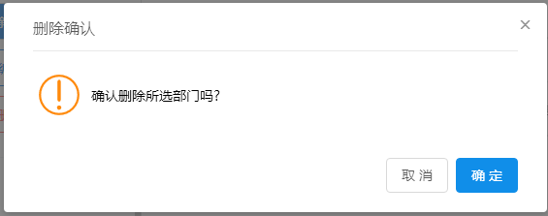

图2-11 删除部门确认对话框

2.3.1.5 用户列表信息

1. 组织结构人员列表默认显示为该电厂节点下的所有人员，
2. 人员属性：姓名、部门、岗位、注册号码、操作（授权、编辑、删除），其中操作内容如下：
3. 授权

点击某人员的操作“授权”按钮，弹出“编辑人员授权信息”对话框，对话框内容（如图2-12）：

1. 开关“授权”按钮；
2. 若有分期，有分期列表；
3. 授权为“开”状态时，至少选择一个分期才可设置成功；

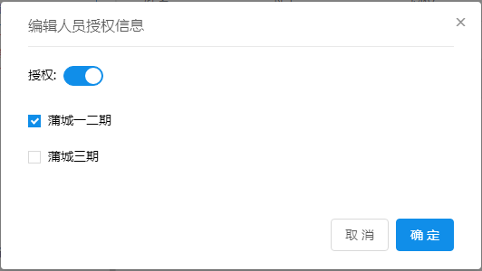

图2-12 授权信息对话框

1. 编辑

点击某人员的操作-“编辑”按钮，弹出“编辑人员信息”对话框，对话框内容（如图2-13）：

1. 姓名；可编辑，不可为空；
2. 部门；可编辑，点击有弹框选择部门，不可为空；
3. 岗位；可编辑，点击选择已选部门的岗位，不可为空；
4. 注册号码；不可编辑；

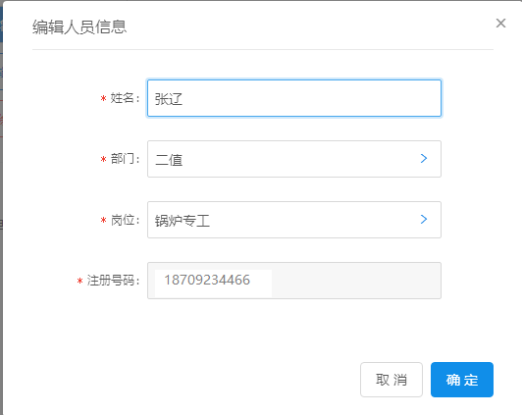

图2-13 编辑人员信息

1. 删除

点击某人员的操作“删除”按钮，弹出“删除确认”弹框，内容（如图2-14）：

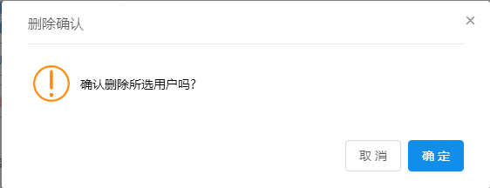

图2-14 删除人员信息确认框

# 2.3.2 岗位管理

1. 新增岗位

点击“新增岗位”，弹出新增岗位对话框，对话框内容如下：

1. 上级部门；必填，点击列表选择部门（见图2-16）；
2. 岗位名称；必填，不可重复；
3. 点击“确定”完成部门增加，点击“取消”取消新增部门；

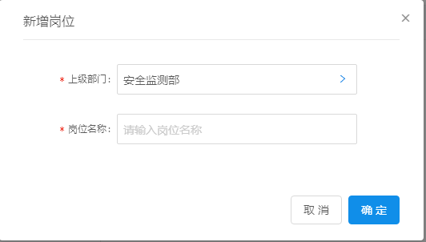

图2-15 新增岗位对话框

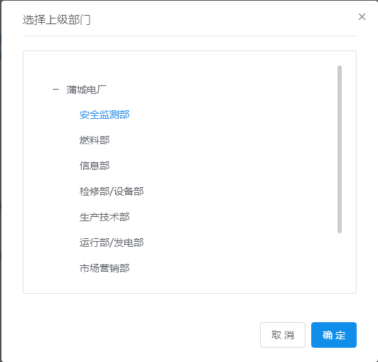

图2-16 选择上级部门列表

1. 岗位列表
2. 点击任一部门节点，显示该部门的岗位列表
3. 岗位列表的属性：岗位、部门、操作（编辑、删除）
4. 编辑岗位

点击岗位列表操作-编辑，弹出编辑对话框：

1. 上级部门；必填，点击列表选择部门（见图2-16）；
2. 岗位名称；必填，不可重复；
3. 点击“确定”完成部门增加，点击“取消”取消新增部门；
4. 删除岗位

点击岗位列表操作-删除，弹出删除确认对话框，见图2-17

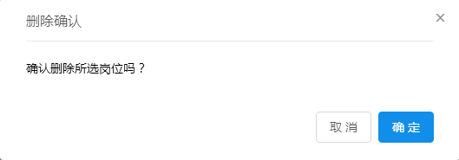

图2-17 删除岗位确认框

# 2.3.3 组织排序

1. 部门排序
2. 选中“部门”标签，选择组织结构的任一节点，显示相应的部门列表；
3. 点击“排序”按钮；
4. 鼠标拖动部门上下排序
5. 点击“确定”，保存当前顺序
6. 保存后，PC系统组织树中部门的顺序均为该顺序；
7. 岗位排序
8. 选中“岗位”标签，选择组织结构的任一节点，显示相应的岗位列表；
9. 点击“排序”按钮；
10. 鼠标拖动上下排序；
11. 点击“确定”，保存当前顺序；
12. 保存后，PC系统组织树中某部门岗位的顺序均为该顺序；
13. 员工排序
14. 选中“员工”标签，选择组织结构的任一节点，显示相应的人员列表；
15. 点击“排序”按钮；
16. 鼠标拖动上下排序；
17. 点击“确定”，保存当前顺序；
18. 保存后，PC系统组织树中某部门-岗位人员的顺序均为该顺序；

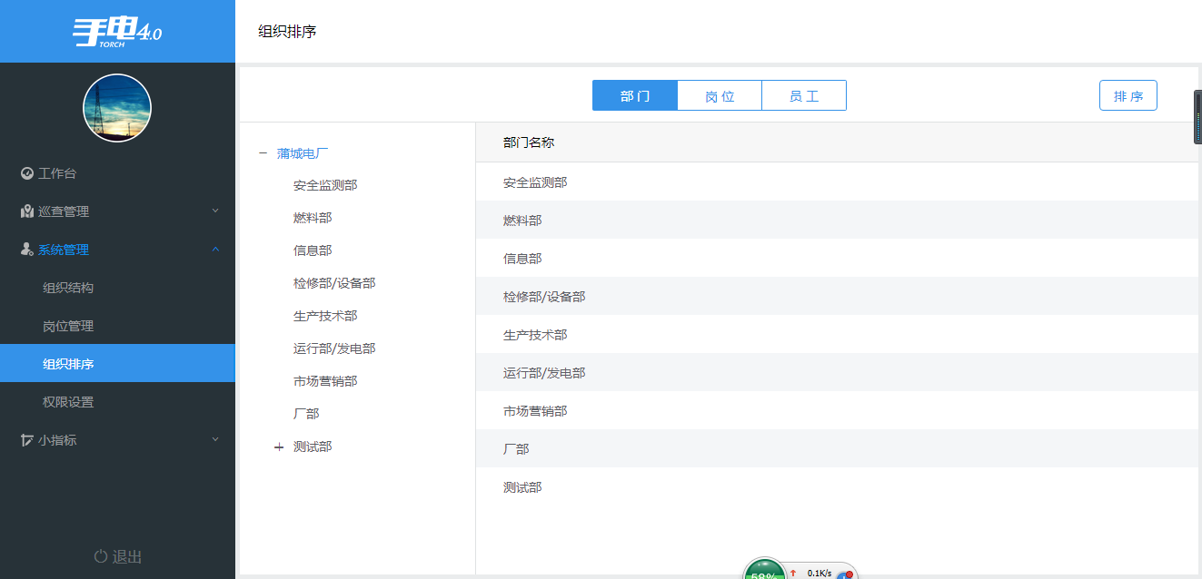

图2-18 组织排序

# 2.3.4 权限设置

1. 批量权限设置
2. 选中组织树任一节点，勾选该节点下人员（见图2-19）；
3. 点击“批量权限设置”，进入新页面设置选中人员权限（见图2-20）：
4. 已选择人员姓名
5. 分别设置PC端权限、APP段权限、小指标权限
6. 勾选不同类别中的权限
7. 点击“确定”完成设置权限

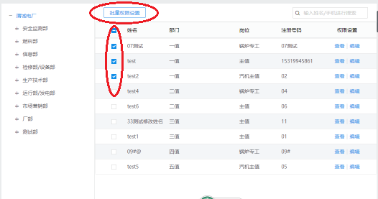

图2-19 勾选人员

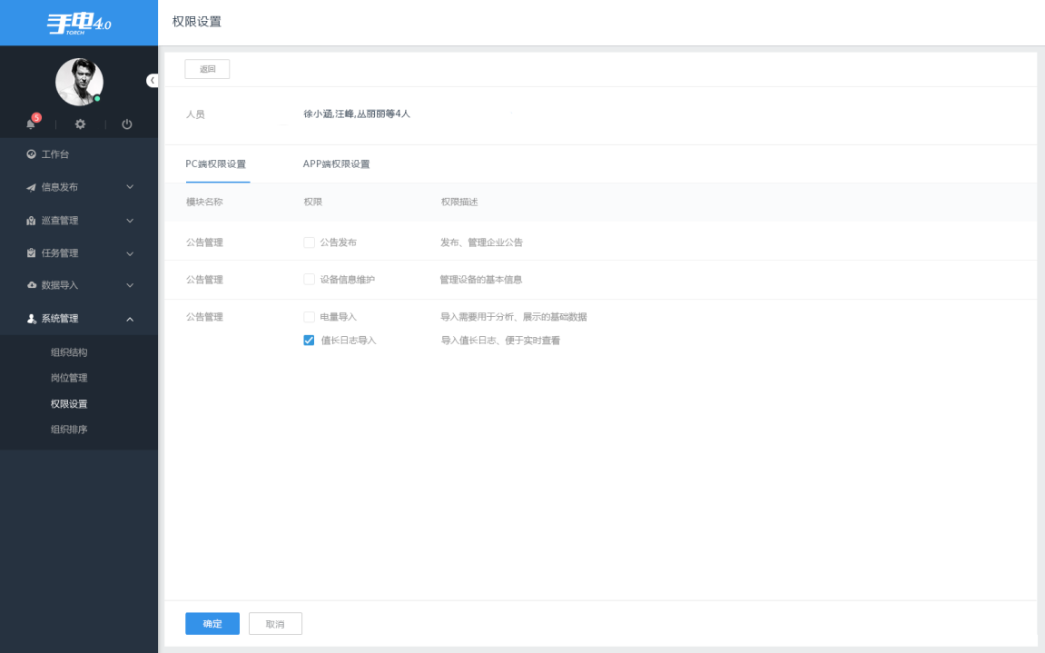

图2-20 权限设置页面

1. 查看权限
2. 点击“查看”，进入新页面查看该人员已设置的权限；
3. 点击“返回”至权限设置首页。
4. 编辑权限
5. 点击“编辑”，进入新页面编辑该人员已设置的权限；页面内容同“批量设置权限”页面；
6. 设置完成，点击“返回”至权限设置首页。

# 2.4 巡查管理

# 2.4.1 巡查统计

1. 月巡查合格率柱状图（如图2-21）
2. 默认显示本年度12个月的巡查统计合格与不合格柱状图
3. 柱状图标注合格与不合格的数据
4. 切换年份显示前两年历史月统计信息
5. 柱状图合格为蓝色柱；不合格为黄色柱
6. 选中任一柱，巡查统计人员列表显示该柱时间的巡查信息
7. 巡查统计人员列表（如图2-21）
8. 选择柱状图某一柱，列表显示该月份的信息
9. 点击组织结构树的任一节点，显示该节点下的所有用户列表：
10. 姓名
11. 部门
12. 岗位
13. 状态（合格线路/总线路）

* 状态为合格/不合格
* 合格表示合格线路=总线路
* 不合格表示合格线路<总线路

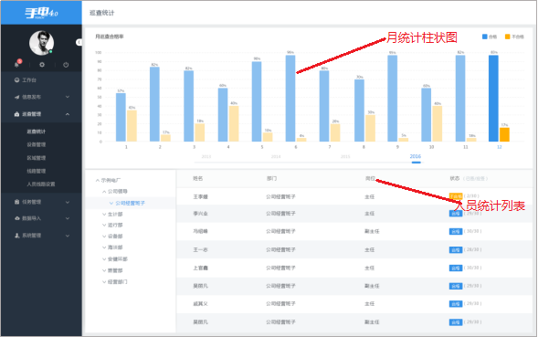

图2-21 巡查统计首页

1. 巡查统计人员列表（如图2-22）

点击巡查人员列表任一人员所在的行，进入新页面显示该人员在所选柱的月份的巡查记录；

1. 日线路
2. 点击“日线路”状态，显示该类别的所有日线路；
3. 点击任一日线路，并选择任一日期，显示该线路某日的巡查记录；

* 不合格的日，状态为红色，合格为灰色；

1. 巡查记录

* 规定线路：“巡查线路管理”中对区域排序后显示的区域顺序；
* 区域规定巡查时间：“巡查线路管理”中对某线路的区域设置的应巡查时间；
* 实际线路：巡查人员实际签到记录
* 巡查区域顺序不符合，则区域名称红色标识
* 巡查时间不符合规定时间，时间红色标识

1. 周线路
2. 点击“周线路”状态，显示该类别的所有周线路；
3. 点击任一周线路，并选择该月任一周，显示该线路该周的巡查记录；

* 不合格的周，状态为红色，合格为灰色；

1. 巡查记录

* 规定线路：“巡查线路管理”中对该线路区域排序后显示的区域顺序；
* 周线路各次巡查记录
* 巡查区域顺序不符合，则区域名称红色标识
* 周线路没有规定巡查时间

1. 月线路
2. 点击“月线路”状态，显示该类别的所有月线路；
3. 点击任一月线路，显示该线路该月的巡查记录；
4. 巡查记录

* 规定线路：“巡查线路管理”中对该线路区域排序后显示的区域顺序；
* 月线路各次巡查记录
* 巡查区域顺序不符合，则区域名称红色标识
* 月线路没有规定巡查时间

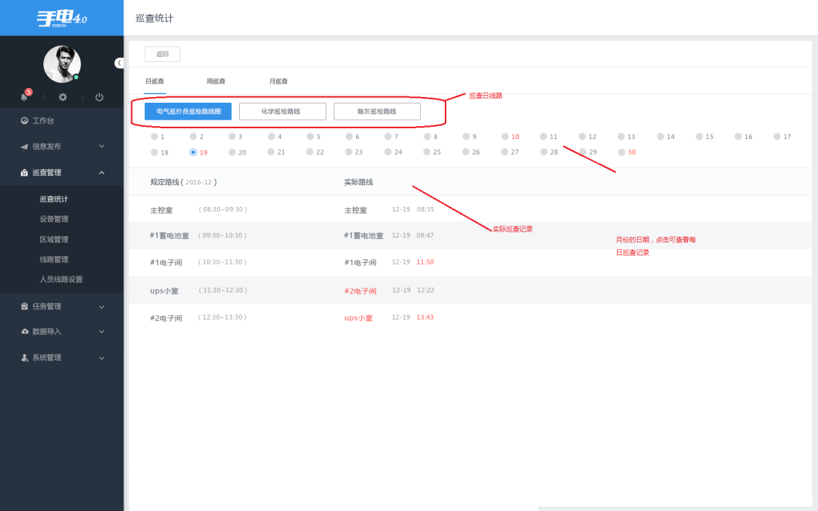

图2-22 日巡查统计

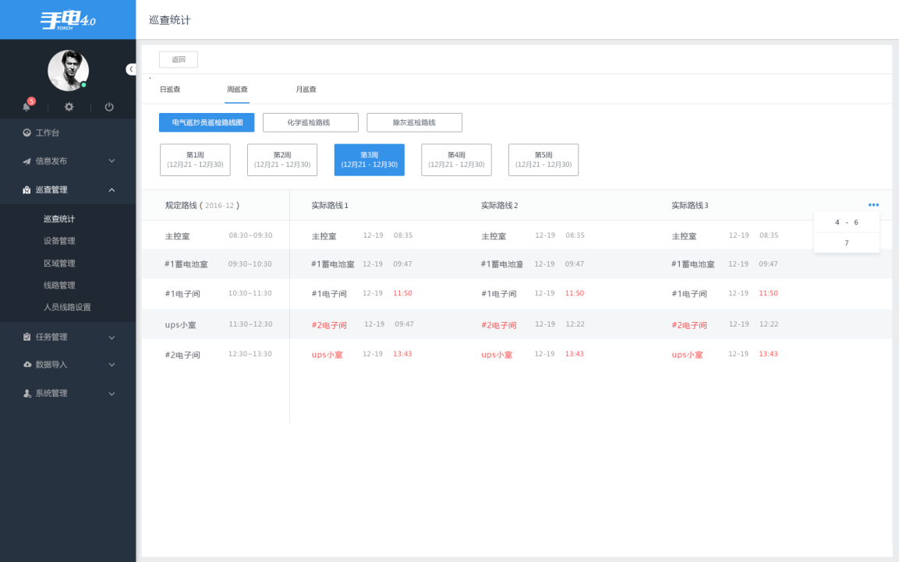

图2-23 周线路巡查记录

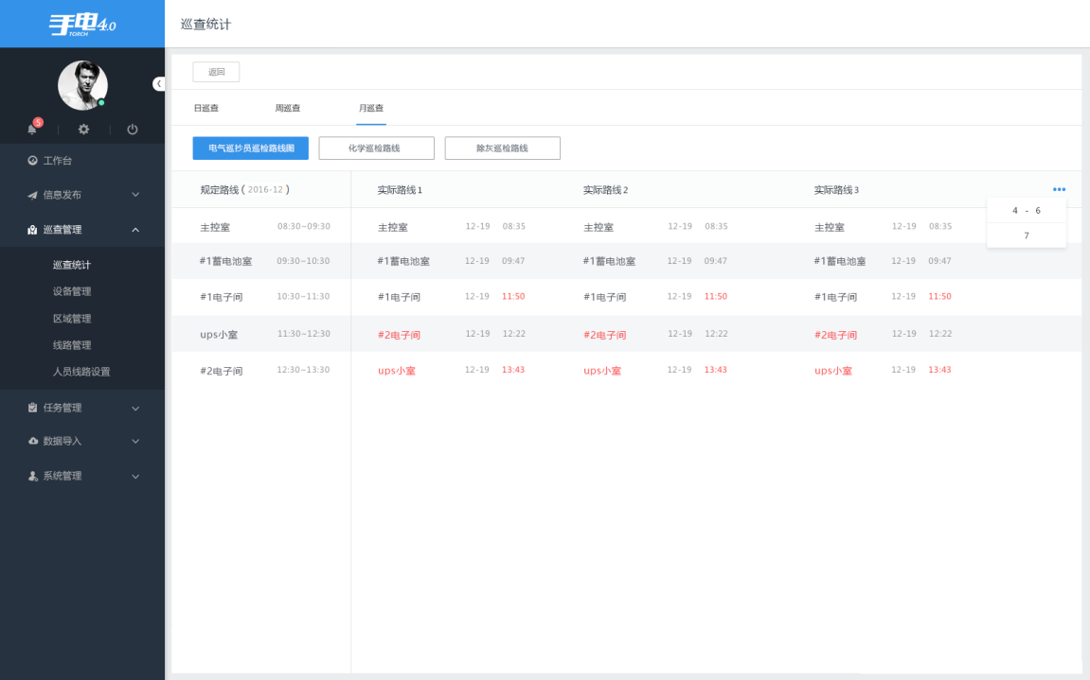

图2-24 月线路巡查记录

# 2.4.2 设备信息管理

1. 新增设备信息
2. 点击“新建设备信息”按钮，
3. 进入新页面填写相关信息：
4. 设备名称（必填）
5. 设备图片（最多添加3张图片），选填
6. 设备参数，选填
7. 设备概况，选填
8. 巡检信息，选填
9. 维护信息，选填
10. 危险因素及预防，选填
11. 运行巡视风险及预控，选填
12. 检修作业风险及预控，选填
13. 录入参数定义，选填；

* 此项为APP端“现场巡查”与“设备信息”功能参数录入定义；

1. SIS参数定义，选填；

* 此项为APP端“现场巡查”中SIS参数查看点号定义；

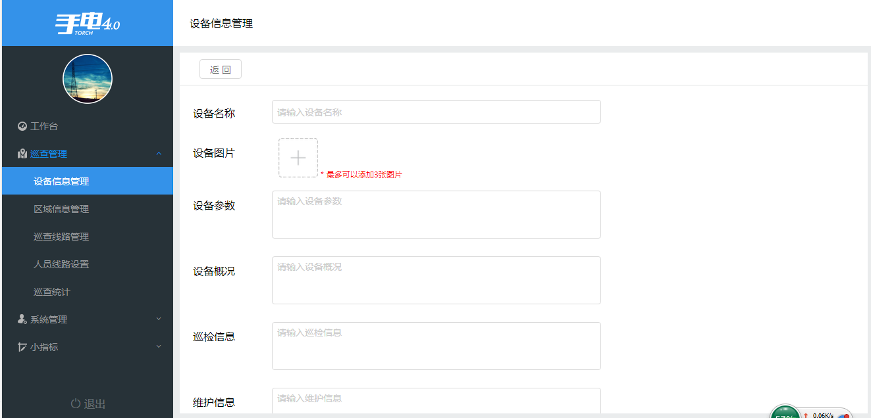

图2-25 新建设备信息

1. 设备信息模板下载
2. 点击“设备信息模板下载”按钮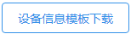
3. 下载模板后，用户按照表格内容填写，其中“设备名称”为必填项；
4. 设备信息导入
5. 点击“设备信息导入”按钮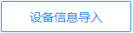
6. 将下载并按格式填写完成的模板文档上传；即可新增或修改已新建的设备信息内容；
7. “编辑”设备信息
8. 点击设备列表某设备所在行的“操作”属性的“编辑”，进入编辑界面：

* 除“设备名称”外的所有内容均可编辑；

1. 导出设备信息“二维码”
2. 点击设备列表某设备所在行的“操作”属性的“二维码”， 选择导出二维码的本地存放地址，即可导出设备对应的二维码；
3. 该二维码通过APP端首页“扫一扫”可查看设备信息；
4. “删除”设备信息
5. 点击设备列表某设备所在行的“操作”属性的“删除”， 弹出删除设备确认框，如下图3-26所示：

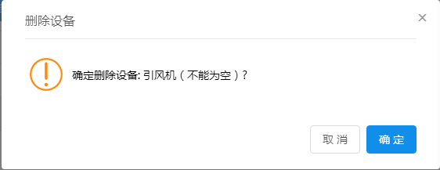

图2-26 删除设备确认框

# 2.4.3 区域信息管理

1. 新增区域信息
2. 点击“新增区域信息”按钮；
3. 进入新页面填写相关信息：
4. 区域名称（必填）
5. 蓝牙编码，选填；此编码为巡检操作使用
6. 区域图片（最多添加3张），选填
7. 区域主要设备，选填

* 勾选“未选设备”中设备；
* 点击向右的箭头，将该设备添加至区域包含的设备中；
* 勾选“已选设备”中设备；
* 点击向左的箭头，将该设备移除已选设备列表；

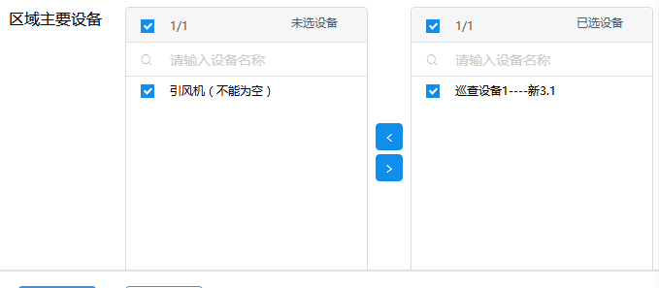

图2-27 区域添加设备

1. 区域危险源，选填
2. 区域存在风险，选填
3. 区域风险预控，选填
4. 区域信息模板下载
5. 点击“设备信息模板下载”按钮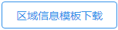
6. 下载模板后，用户按照表格内容填写，其中“区域名称”为必填项；
7. 区域信息导入
8. 点击“区域信息导入”按钮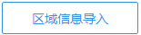
9. 将下载并按格式填写完成的模板文档上传；即可新增或修改已新建的区域信息内容；
10. “编辑”区域信息
11. 点击区域列表某区域所在行的“操作”属性的“编辑”，进入编辑界面：

* 所有内容均可编辑；

1. 导出区域信息“二维码”
2. 点击区域列表某设备所在行的“操作”属性的“二维码”， 选择导出二维码的本地存放地址，即可导出区域对应的二维码；
3. 该二维码通过APP端首页“扫一扫”可查看区域信息；该二维码在巡检时供巡检扫描；
4. “删除”区域信息
5. 点击区域列表某区域所在行的“操作”属性的“删除”， 弹出删除区域确认框；

# 2.4.4 巡查线路管理

1. 新增线路
2. 点击“新增线路”按钮
3. 弹出新增线路对话框，对话框需填写的内容：

* 线路名称，必填项
* “巡查周期”选择：
* 选择“每日”，默认该线路每日巡查一次；
* 选择“每周”，需填写每周该线路巡查的次数，次数为小于等于7；
* 选择“每月”，需填写每月该线路巡查的次数，次数应小于该月该人的当班天数；

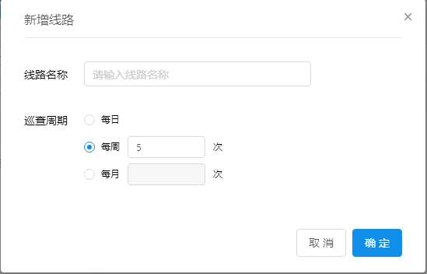

图2-28 线路巡查周期设定

1. 编辑线路
2. 选中某条线路，点击“编辑线路”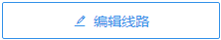
3. 弹出编辑线路对话框：

* 线路名称，可编辑
* “巡查周期”可编辑

1. 删除线路
2. 选中某条线路，点击“删除线路”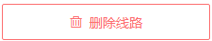
3. 弹出删除线路确认对话框
4. 删除线路后，配置该线路的人员该线路将删除
5. 线路列表
6. 显示所有的线路，并按照日、周、月的顺序排列
7. 所有线路均有日、周、月的标签做线路类别标识
8. 线路包含的区域列表
9. 选中任一线路
10. 右侧列表显示该线路包含的区域
11. 添加区域
12. 点击“添加区域”按钮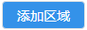
13. 弹出对话框，选择“未选区域”列表的区域，并点击可添加至该线路； 选择“已选区域”列表的区域，点击“”将该区域从线路中移除；
14. 其中“未选区域”列表的区域为已配置蓝牙编码的区域；

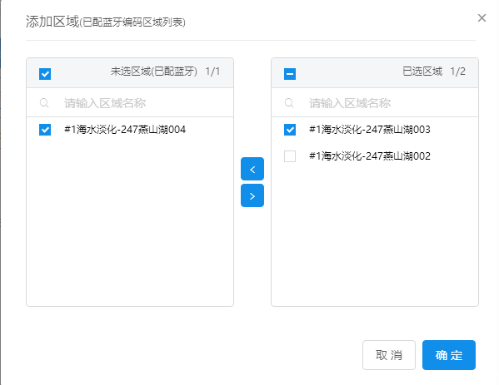

图2-29 线路配置区域

1. 区域排序
2. 点击“区域排序”按钮，按钮变为“取消”“确定”；
3. 对区域列表进行手动拖动排序；
4. 点击“确定”完成区域排序，“取消”则取消排序；
5. 该排序为“人员线路设置”中规定人员是否严格按照该顺序巡查设定；
6. “查看”区域巡查时间
7. 点击区域列表属性“查看”
8. 弹出框查看区域在该线路中设置的各个班次应巡查时间；
9. “编辑”区域巡查时间
10. 点击区域列表属性“编辑”
11. 弹出对话框设置区域各班次的巡查时间：

* 选择“全不设置”，无需设置时间
* 选择“全部设置”
* 设置各班次的起始时间、终止时间；
* 其中起止时间与终止时间需在各班次排班时间范围之内

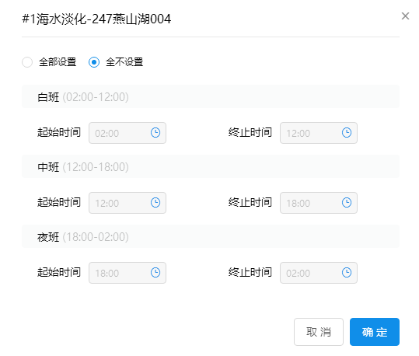

图2-30 线路区域时间设置

1. 区域“删除”
2. 点击区域列表属性“删除”，弹出区域删除确认对话框；

# 2.4.5 人员线路设置

1. 选中组织结构树任一组织节点，显示该节点的人员列表
2. 人员列表信息：姓名、部门、岗位、巡查线路、是否严格执行、操作（编辑）
3. 点击操作-“编辑”按钮，进入用户线路设置对话框，如图3-31
4. 勾选线路
5. 设置“是否严格执行”开关按钮

* “是否严格执行”设置为“开”，该用户需按照该线路中每个区域的巡检时间及区域巡查顺序进行巡检；

1. 搜素框输入线路关键词搜索

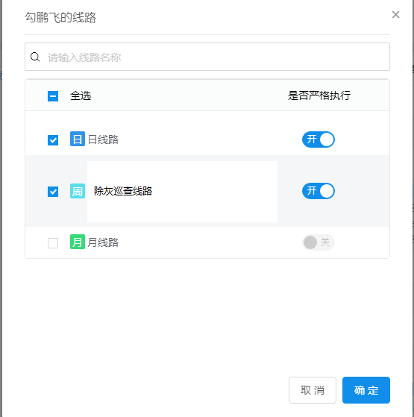

图2-31 配置人员线路

# 2.5 小指标

# 2.5.1 值长室

1. 值长室监测
2. 选择功能树“小指标”-“值长室”
3. 默认显示“值长室监测”界面，界面内容：
4. 月累计得分、环比；
5. 月得分小时均值、环比；
6. 当月排名，上月排名；
7. 各类指标实时得分统计：

* 选择不同类别状态，如：安全指标、运行指标、环保指标
* 指标统计列表：指标名称、机组、指标值、最有区间、实时得分、当值小时均值、当值累计得分
* 其中，指标值为实时指标值，刷新为1分钟；
* 指标值：指标越上限或下限，红色突出显示，越上限，有提示；指标越下限，有提示；若指标为越限型指标，
* 最优区间：新增指标时，“指标范围”项设置的分值默认为100 的区间范围；
* 实时得分：该指标实时指标值，取自SIS
* 当值小时均值：从该值接班截止到当前，该指标累计得分与小时数的比值
* 当值累计得分：从该值接班截止到当前，该指标的每分钟得分之和

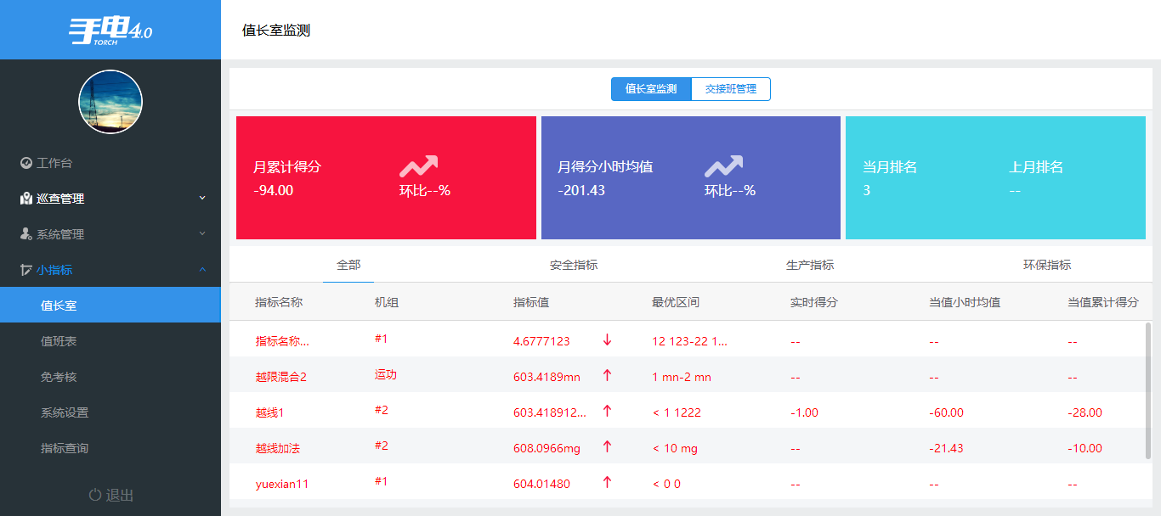

图2-32 值长室监测

1. 交接班管理
2. 点击“确认交接班”按钮，弹出接班人员密码输入框，如图3-33

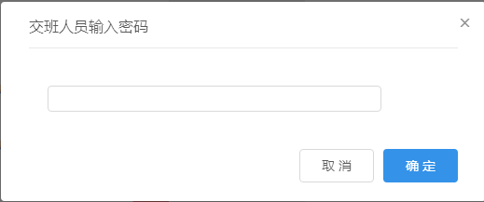

图2-33 接班人员输入密码弹窗

1. 交接班界面显示内容：
2. 交班人员信息：交班班次时间段、交班人员名单、距离交班时间
3. 接班人员信息：接班班次时间段、接班人员名单可以编辑：

* 点击人员所在行的“编辑”按钮；
* 弹出人员选择对话框：
* 搜索人员：输入姓名关键词搜索
* 勾选人员，可多选
* 点击“确定”完成修改，点击“取消”取消人员修改

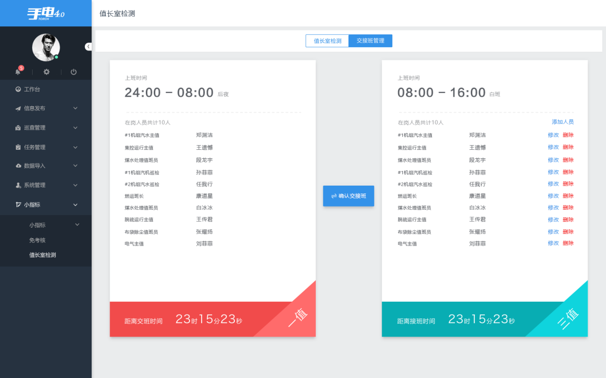

图2-33 交接班管理

# 2.5.2 值班表

1. 各值各月值班表（如图2-34）
2. 切换运行值，
3. 选择月份
4. 显示该值某月的值班表
5. 点击该月某日值班，弹框显示该班次的人员信息（如图2-35）：
6. 弹框标题：选择的日期
7. 该班次人员列表，若选择日期为历史日，则不可编辑值班人员信息，若为未来日期，可以修改人员信息

* 点击人员列表的“修改”，弹框显示人员列表，选择人员列表，修改人员

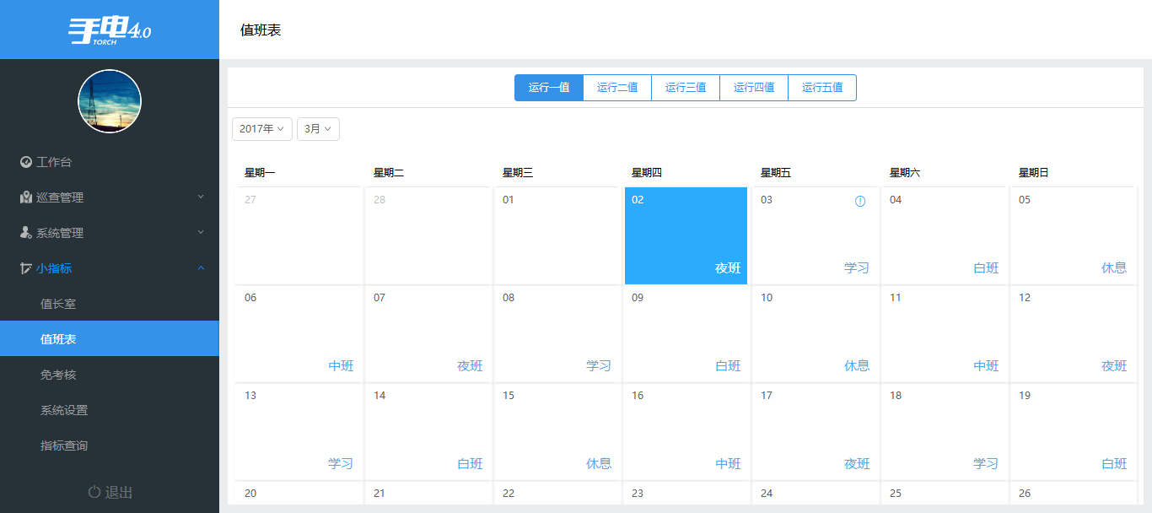

图2-34 值班表

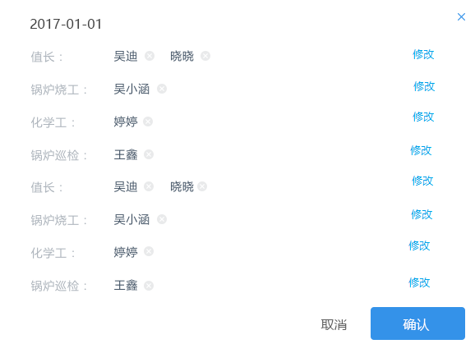

图2-35 班次人员信息

# 2.5.3 免考核

1. 免考核记录（如图2-36）
2. 配置“免考核”权限，默认显示“免考核记录”
3. 选择起止时间段，显示改时间段内的免考核记录
4. 免考核记录的内容：编号、指标、申请开始时间、申请结束时间、免考核原因、创建日期、审核状态(通过/未通过)、审核人、审核意见
5. 考核记录按照“申请开始时间”倒序排列

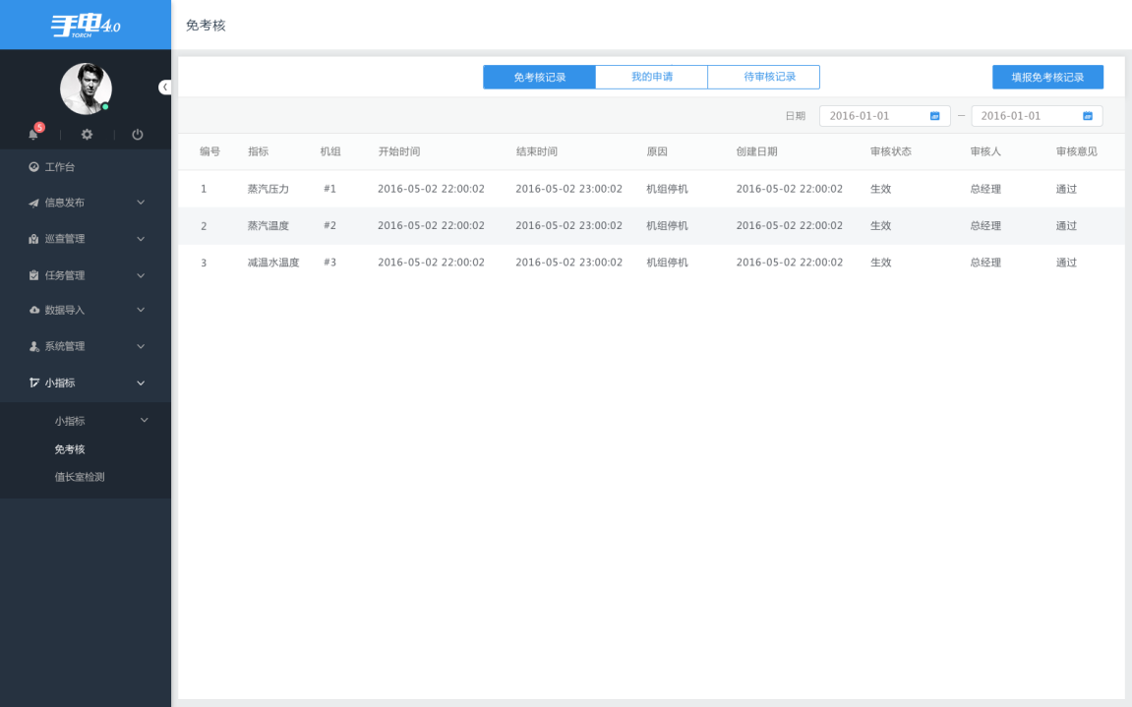

图2-36 免考核记录

1. 我的申请
2. 在“系统管理”中配置“免考核”-“某值免考核填报”或“所有值免考核填报”显示“我的申请”状态列表
3. 配置“某值免考核填报”，用户只可填报本值免考核记录；配置“所有值免考核填报”，用户可填报所有值免考核记录
4. “我的申请”列表内容：编号、指标、申请开始时间、申请结束时间、免考核原因、审核状态、操作
5. 审核状态有：待审核、通过、未通过
6. “待审核”状态的记录，“操作”为“编辑”、“删除”
7. “通过”与“未通过”状态的记录，“操作”为“空”
8. 待审核记录
9. 在系统管理中配置“免考核”-“免考核审核”权限，该用户才可审核申请的考核记录
10. “待审核记录”列表内容：编号、指标、对应组织、申请开始时间、申请结束时间、免考核原因、创建日期、申请人、操作（通过/不通过）
11. 填报免考核记录
12. 在“系统管理”中配置“免考核”-“某值免考核填报”或“所有值免考核填报”用户，可进行此操作
13. 点击“填报免考核记录”按钮，进入新页面填写信息：
14. 开始时间
15. 结束时间
16. 选择值：若配置“某值免考核填报”，，选择值只能为本值；若配置“所有值免考核填报”，选择值为所有值
17. 选择指标群组

* 添加群组：点击“添加群组”，弹出添加群组对话框（如图2-37）
* 名称，输入群组名称
* 指标：勾选群组包含指标
* 点击“确定”完成群组创建，点击“取消”取消群组创建

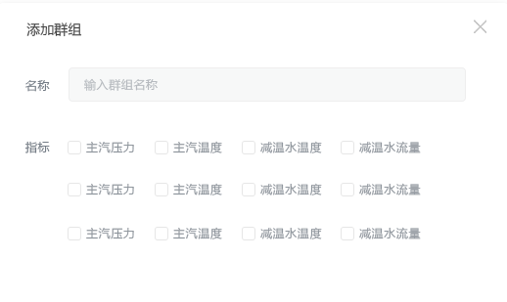

图2-37 添加群组对话框

* 编辑群组，点击已创建群组的“编辑”，弹出编辑对话框，内容同“添加群组”

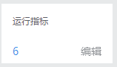

图2-38 编辑群组

* 删除群组，选中某群组，点击群组标签右上角“×”，可以直接删除该群组

1. 选择指标：勾选指标，可全选

* 选择群组与选择指标只可选其一

1. 审核人：下拉列表选择审核人
2. 免考核原因：必填项
3. “确定”/“取消”

* 若只选择指标，点击“确定”按钮，弹出快捷创建群组的对话框：填写群组名称，如图2-39 ；

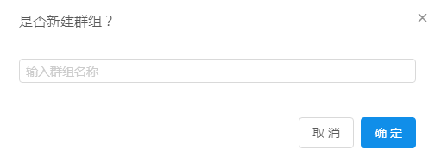

图2-39 快捷创建群组对话框

# 2.5.4 系统设置

# 2.5.4.1 指标管理

1. 新增指标：
2. 点击“新增指标”按钮
3. 弹出“新增指标”对话框，对话框需填写的内容：
4. “指标别名，必填
5. “指标运算”，必填；点击输入框，弹出选择指标运算对话框：

* 对话框标题：编辑公式
* 选择SIS指标，选择的SIS指标在“生产公式”输入框中
* “生产公式”输入框的SIS点进行基本运算

1. “选择机组”，必填；图迹配置机组分类
2. “指标单位”，必填
3. “指标类型”，必选，图迹配置指标类型
4. “指标记分类型”，必选；

* 区间型
* 输入该指标的上下限，首个区间设置分数为100，该区间为“最优区间”；
* 点击“添加”，可以增加多个指标区间
* 越限型
* 越限首次扣分时长
* 越限扣分时长
* 扣分分值
* 越限值

1. 指标查看
2. 点击指标列表“查看”；进入新页面查看指标属性内容
3. 返回至指标列表
4. 指标编辑
5. 点击指标列表“编辑”；进入新页面编辑指标属性内容
6. 返回至指标列表
7. 删除指标
8. 点击指标列表操作“删除”按钮
9. 弹出确认删除确认对话框，点击“确定”

# 2.5.4.2 权重配置

1. 指标权重列表
2. 编号
3. 指标名称
4. 权重
5. 修改指标权重
6. 点击“修改”按钮，按钮变为“确定”“取消”
7. 点击“重置”，所有指标权重重置为0，剩余权重100%
8. 拖拽指标权重或输入数字，设置指标权重
9. 指标权重之和为非100时，保存不成功

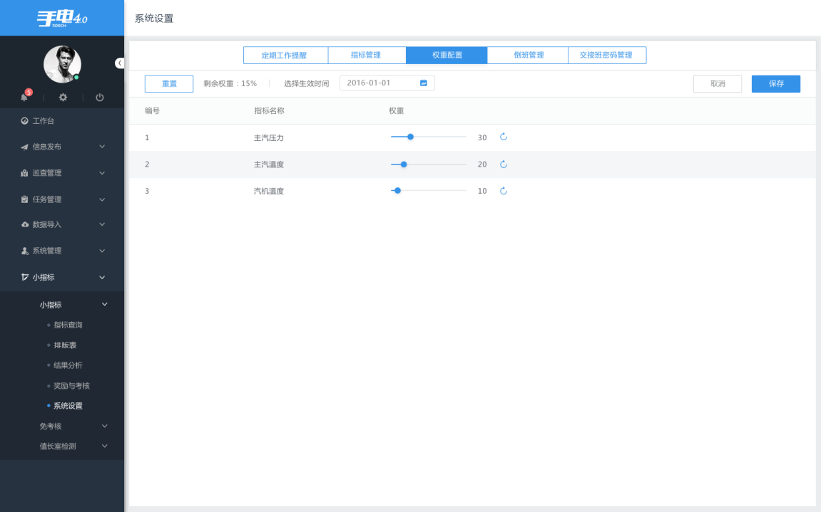

图2-40 指标权重设置

# 2.5.4.3 倒班管理

1. 值次管理
2. 点击“值次管理”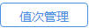
3. 弹出值次管理对话框：
4. 选择部门值次，点击确定

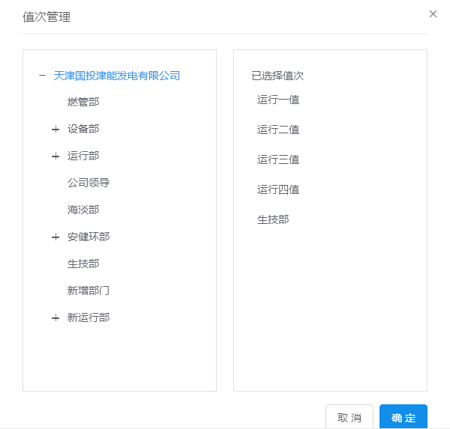

图2-41 值次管理

1. 班次管理
2. 点击“班次管理”
3. 弹出班次管理对话框，点击“修改班次”，改为“添加班次”
4. 点击添加班次
5. 填写班次名称
6. 填写时间范围
7. 点击“删除”，删除班次
8. 所有班次时间之和为24小时，否则保存不成功

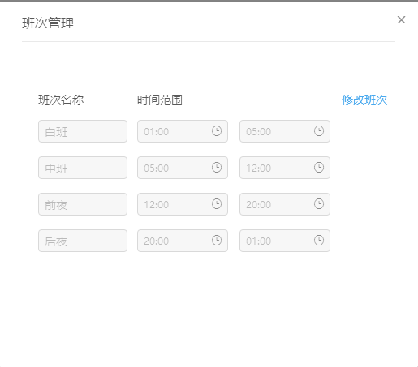

图2-42 班次管理

1. 重排倒班表
2. 点击“重排倒班表”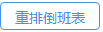，点击“修改倒班规则”
3. 拖拽已有班次至排班规则面板中，拖拽调整顺序
4. 各运行值选择排班规则

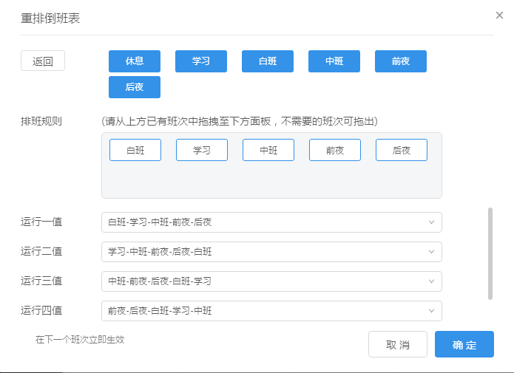

图2-43 重排倒班表

1. 交接班密码重置
2. 点击对应值次操作栏的“重置密码”
3. 弹出重置密码对话框，点击“确定”

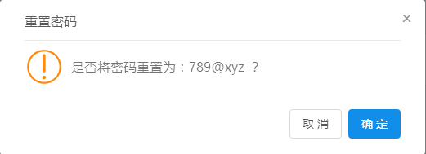

图2-44 重置密码

1. 交接班密码管理
2. 依次输入旧密码、新密码、确认新密码
3. 点击“确定”

# 2.5.5 指标查询

1. 实时得分（图3-45）
2. 值次信息：当前值班、值长、专工
3. 得选择不同类别状态，如：安全指标、运行指标、环保指标
4. 指标统计列表：指标名称、机组、指标值、最有区间、实时得分、当值小时均值、当值累计得分
5. 其中，指标值为实时指标值，刷新为1分钟；
6. 指标值：指标越上限或下限，红色突出显示，越上限，有提示；指标越下限，有提示；若指标为越限型指标，
7. 最优区间：新增指标时，“指标范围”项设置的分值默认为100 的区间范围；
8. 实时得分：该指标实时指标值，取自SIS
9. 当值小时均值：从该值接班截止到当前，该指标累计得分与小时数的比值
10. 当值累计得分：从该值接班截止到当前，该指标的每分钟得分之和
11. 统计得分（图3-46）
12. 选择机组
13. 选择时间区间
14. 点击“排序”
15. 各指标不同值次得分展示：各值小指均值/累计得分、各值排名

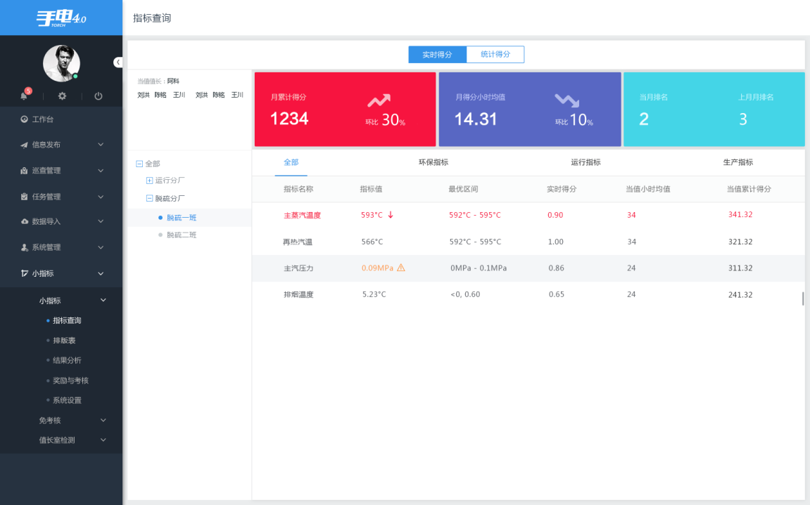

图2-45 实时得分

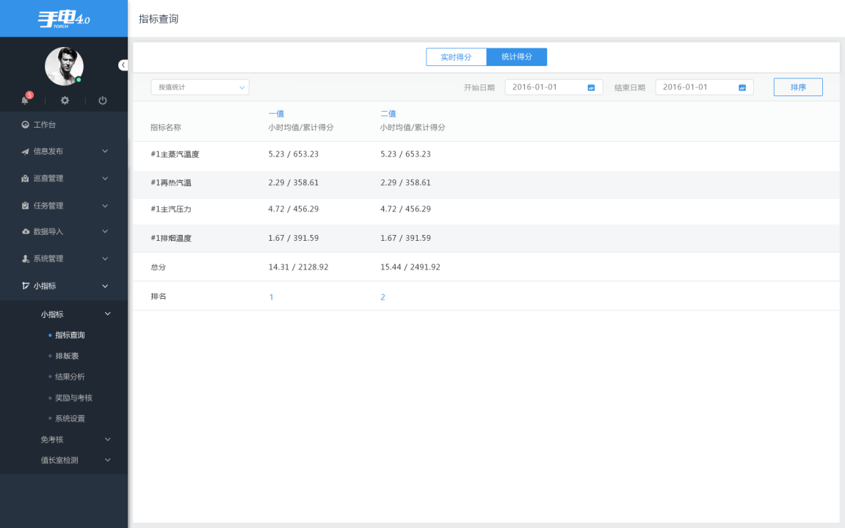

图2-46 统计得分